**Sección a la que se dirige el artículo:** Monotemático

**Autor:** Marcos, Zibordi, San Pablo, Brasil

**Título:**

Hip hop como texto cultural complejo: crítica epistemológica y propuestas metodológicas

Hip hop as a complex cultural text: epistemological criticismo and methodological proposals

**Resumen:** Este artículo critica epistemológicamente la investigación de tres universidades del estado de San Pablo (Brasil) sobre la manifestación cultural llamada "cultura hip hop", producida en la capital paulista en las últimas tres décadas. Su configuración compuesta - música, la pintura y la danza - fue mutilada en la investigación centrada en sólo uno de los elementos. Esta crítica epistemológica tiene sentido si entendemos el hip hop como un texto complejo cultural (MORIN, LOTMAN). Los resultados son propuestas metodológicas plurales derivados de las opciones teóricas y estudios empíricos llevados a cabo entre 2011 y 2015.

**Abstract:** This article epistemologically critical research of three São Paulo (Brazil) state universities on cultural manifestation called "hip hop culture", produced in the capital, in the last three decades. His composite configuration - music, painting and dance - is often mangled in focused research on only one of the elements. This epistemological critique makes sense if we understand hip hop as a cultural complex text (MORIN, LOTMAN). The findings are plural methodological proposals arising from the theoretical options and empirical research conducted between 2011 and 2015.

**Palabras claves:**

Hip hop; cultura; epistemología; narrativa; música; San Pablo.

Hip hop; culture; epistemology; narrative; music; São Paulo.

**Filiación institucional**

**Nombre completo:** Universidade de São Paulo (USP), Escola de Comunicações e Artes (ECA), Grupo de Pesquisa Epistemologia e Diálogo Social.

**Nombramiento professional:** Doutor

**Cargo en la institución**: Investigador

**E-mail:** [mzibordi@hotmail.com](mailto:mzibordi@hotmail.com)

**Número de ORCID:** 0000-0003-4818-2117

**Curriculum Vitae:** Jornalista, professor e pesquisador. Doutor em Ciências da Comunicação (ECA-USP), com pesquisa sobre narrativas culturais como as relacionadas à cultura hip hop e ao livro-reportagem.

**DECLARACIÓN DE ORIGINALIDAD**

Yo **Marcos Antônio Zibordi** manifiesto mi interés de someter a la evaluación de

los dictaminadores que asigne la revista web Razón y Palabra, el texto

**Hip hop como texto cultural complejo: crítica epistemológica y propuestas metodológicas**, del cual soy autor.

Afirmo que ese texto, de mi autoría, es inédito.

Someto a dictamen del Comité́ Editorial de Razón y Palabra el referido texto el día **26 de julho de 2017**.

Declaro que todo comentario y opinión expresado en el citado trabajo es responsabilidade exclusiva de quien suscribe. Lo cual, no necesariamente refleja el punto de vista ni de Razón y Palabra ni de la Facultad de Comunicación de la Universidad de Los Hemisferios.

Declaro que estoy de acuerdo en ceder los derechos de publicación del artículo

**Hip hop como texto cultural complejo: crítica epistemológica y propuestas metodológicas** de mi autoría, a la revista web Razón y

Palabra.

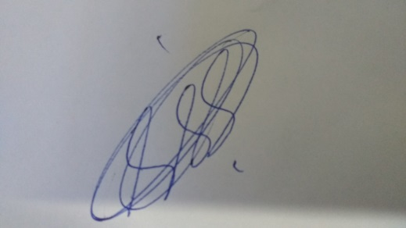

_______________________________

**Marcos Antônio Zibordi**